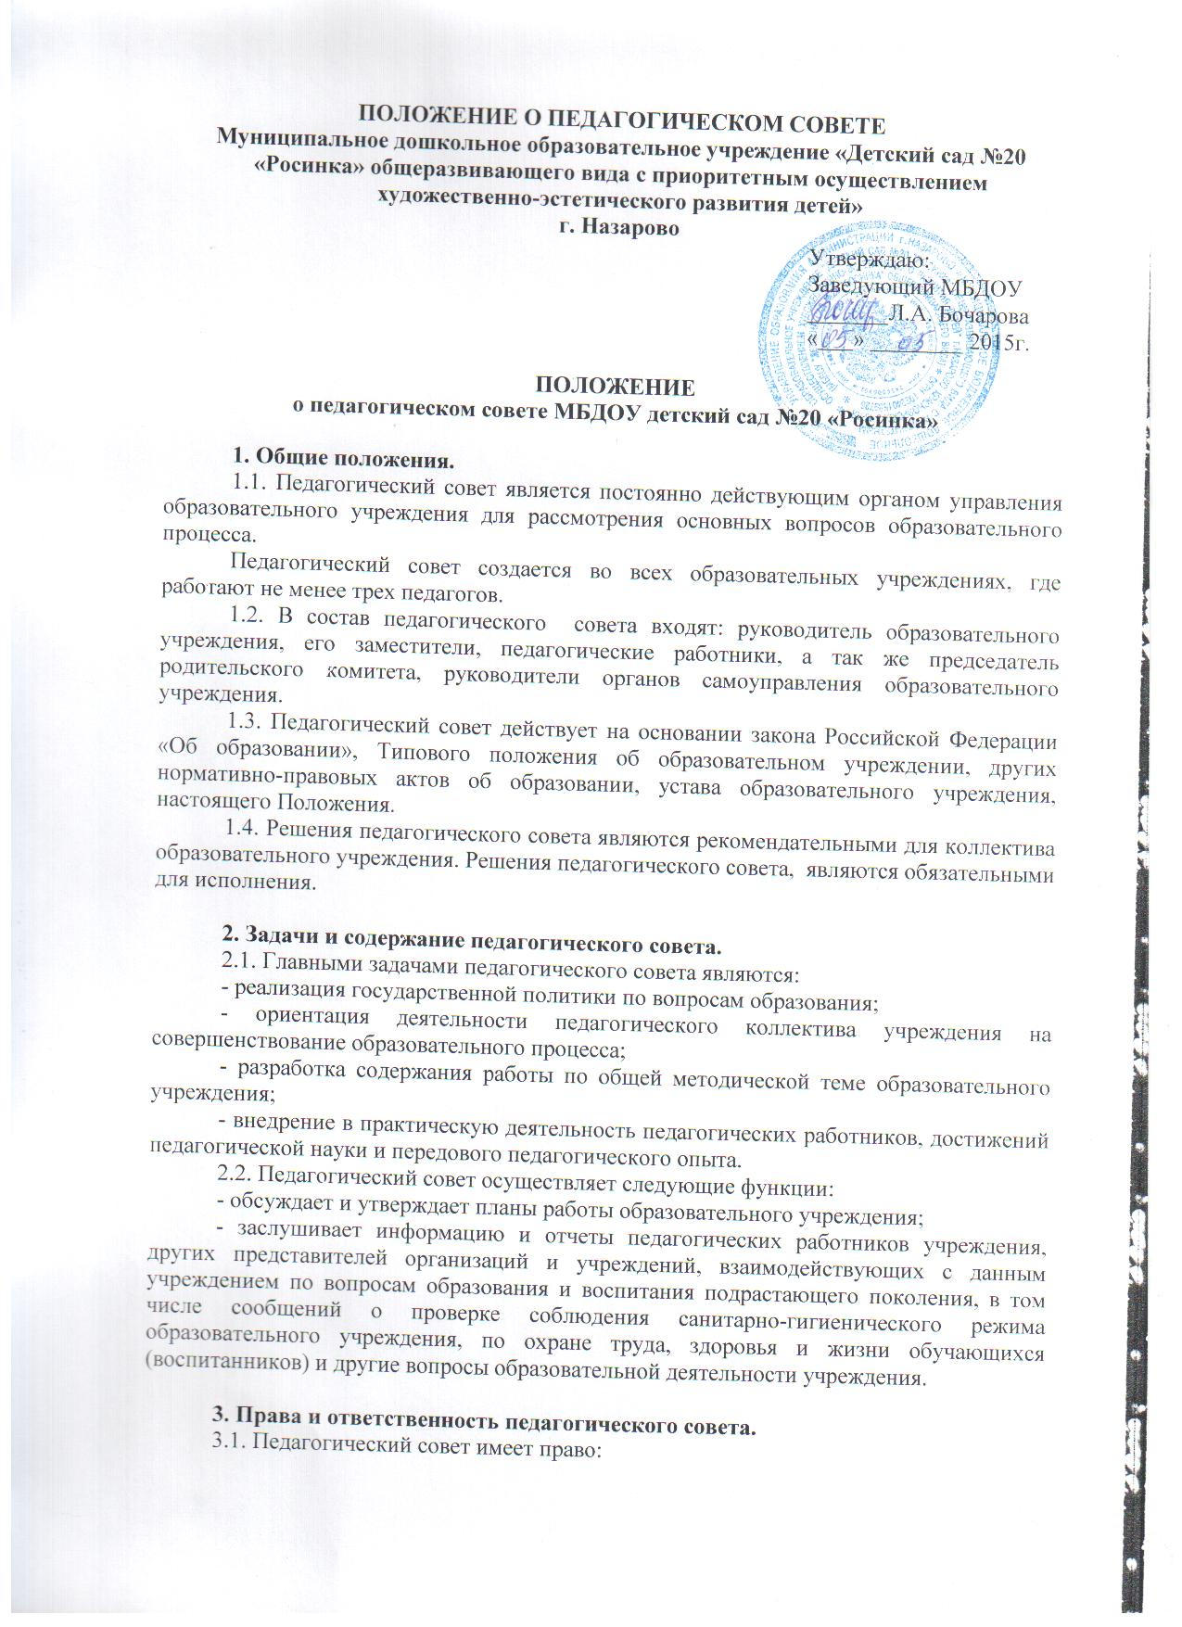
- создавать временные творческие объединения с приглашением специалистов различного профиля, консультантов для выработки рекомендаций с последующим рассмотрением на педагогическом совете;
- принимать окончательное решение по спорным вопросам, входящим в его компетентность;
- в необходимых случаях на заседания педагогического совета образовательного учреждения могут приглашаться представители общественных организаций, учреждений, взаимодействующих с ДОУ по вопросам образования, представители учреждений, участвующих в финансировании данного учреждения, и др. Необходимость в их приглашения определяется председателем педагогического совета. Лица, приглашенные на заседание педагогического совета, пользуются правом совещательного голоса.
3.2. Педагогический совет ответственен:
- за выполнение плана работы;
- соответствие принятых решений законодательству Российской Федерации об образовании, о защите прав детства;
- утверждение образовательных программ, не имеющих экспертного заключения;
- принятие конкретных решений по каждому рассматриваемому вопросу с указанием ответственных лиц и сроков исполнения.

4. Организация деятельности педагогического совета.
4.1. Педагогический совет избирает из своего состава секретаря. Секретарь педсовета работает на общественных началах.
4.2. Педагогический совет работает по плану, являющемуся составной частью плана образовательного учреждения.
4.3. Заседания педагогического совета созываются один раз в квартал, в соответствии с планом работы образовательного учреждения.
4.4. Решения педагогического совета принимаются большинством голосов при наличии на заседании двух третей его членов. При равном количестве голосов решающим является голос председателя педагогического совета.
4.5. Организацию выполнения решений педагогического совета осуществляет руководитель образовательного учреждения и ответственные лица, указанные в решении. Результаты работы сообщаются членам педагогического совета на последующих заседаниях.
4.6. Руководитель образовательного учреждения в случае несогласия с решением педагогического совета приостанавливает выполнение решения, извещает об этом учредителя учреждения, который в трехдневный срок при участии заинтересованных сторон обязан рассмотреть данное заявление, ознакомиться с мотивированным мнением большинства членов педагогического совета и вынести окончательное решение по спорному вопросу.

5. Документация педагогического совета.
5.1. Заседания педагогического совета оформляются протокольно. В книге протоколов фиксируется ход обсуждаемых вопросов, выносимых на педагогический совет, предложения и замечания членов педсовета. Протоколы подписываются председателем и секретарем совета.
5.2. Нумерация протоколов ведется от начала учебного года.
5.3. Книга протоколов педагогического совета образовательного учреждения входит в номенклатуру дел, храниться в учреждении постоянно и передается по акту.

